3D printer-korak u budućnost

Ovim člankom želim svima predstaviti novitet u našoj školi s kojim se možemo svi pohvaliti, jer naša škola je jedna od rijetkih škola u Hrvatskoj koja se može pohvaliti 3D printerom. Nove tehnologije su uvijek bile nešto o čemu je naša škola vodila računa. Napredak je najvažniji. U tekstu neću pisati neke detaljne karakteristike jer nekome tko je laik u tome one ne znače ništa, a one koje zanima neka se jave.
3D priteri prvi puta se pojavljuju u osamdesetim godinama prošlog stoljeća u Japanu, kao novi Japanski izum pobudio je znatiželju svijeta, a najviše Njemačkih i Američkih znanstvenika koji su tijekom godina razvijali početni prototip 3d printera. Tijekom devedesetih to je bilo rezervirano samo za velike bogate firme, dok prije desetak godina nije pala cijena printera na ispod $10000 te su tada postali pristupačniji širem krugu ljudi. S godinama cijena printera pada te danas je vrlo pristupačan i za osobne potrebe, a cijena bi trebala nastaviti padati jer se očekuje da ih svako kućanstvo posjeduje kao i sada obični printer.
Eto malo povijesti 3D pritera, a sad da pređemo na naš printer.
3D printer kao nova tehnologija bio bi prije ili kasnije neophodan u školi kao što je naša, koja ulaže u znanje, te tim praktičnim znanjem, nadamo se, lakše pronaći i posao u budućnosti. Nabava 3D printera je proizašla kao želja učenika naše škole koji su bili zainteresirani za rad na jednom takvom uređaju, a kod nas je teško dobiti priliku za rad na takvom uređaju, a još manje naučiti kvalitetno i vidjeti sam sve vrline ali i mane. Kada su učenici iznijeli svoje želje,krenulo se u pokušaj realizacije, tako da nakon molbe koja je upućena ravnateljici, te razmatranja te iste, ravnateljica je uvažila naše želje i dala zeleno svijetlo profesoru da nađe prikladan uređaj za školu. Nakon nekog vremena kada se pronašao odgovarajući uređaj taj isti je naručen i poslje toga se samo čekalo da nam stigne u školu i da se učimo raditi na njemu. Kada je tek stigao odrađena je edukacija za profesore od strane firme koja ih prodaje (to je bio jedan od uvijeta prilikom kupovine). Nakon obuke su se profesori vratili da oni nama prenesu naučeno. Vidjevši printer iznenadili smo se, mal je, kompaktan, žute boje koju ne možete ne vidjeti, s radnom površinom veličine A4 papirate visine 200mm. Printer radi jako kvalitetne proizvode, dobre preciznosti, kod nekih stvari još nije sve savršeno, treba usavršiti neke stvari, naučiti kako bolje raditi, jer uvijek mjesta za napredak ima.
Ovom prilikom htio bih se i službeno zahvaliti profesorima što su prihvatili ideju učenika a i ravnateljici koja je realizirala naš zahtjev. Ja sam također jedan od učenika koji su bili zainteresirani za nabavu 3d printera, te rada na njemu, i osjećam se iznimno počašćenim kada sam dobio za posao napisati članak u vezi 3D prinera. Dizajniranje i izrada prototipa je iznimno važna danas kao i što će sve više biti u budućnosti, a naša škola nam je omogućila da naučimo oboje.
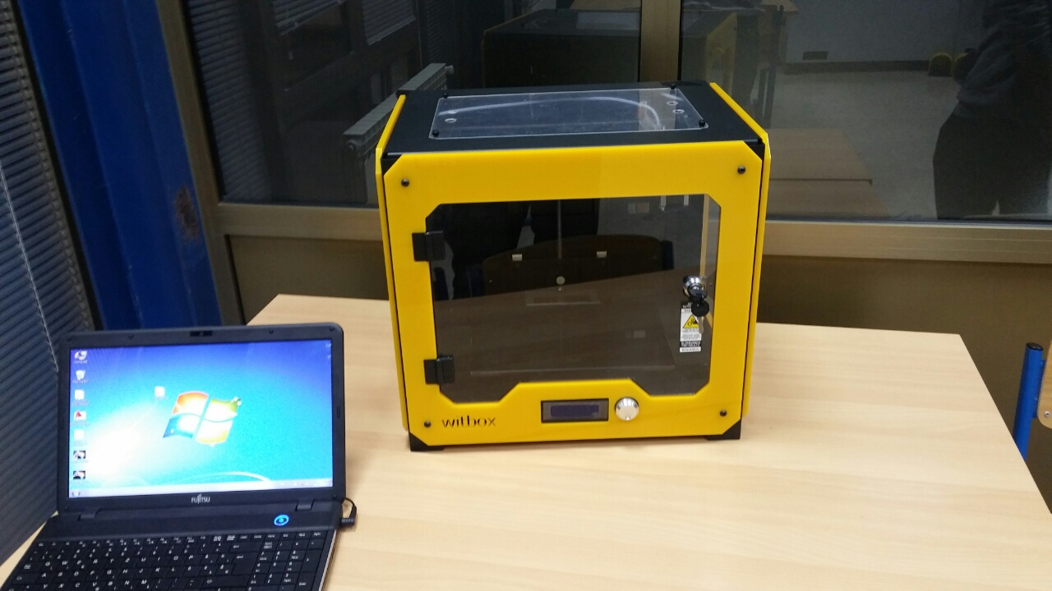

Autor: Ingo Birindžić

